**SUMÁRIO**

1. **INTRODUÇÃO1**
2. **FUNCIONALIDADES 2**
3. **BENEFÍCIOS ESPERADOS 2**
4. **COMO ACESSAR O SISTEMA 2**
5. **DASHBOARD/CADASTRO DE USUÁRIO 3**

5.1 BOTÕES CADASTRAR E LIMPAR3

1. **DASHBOARD/LOGIN 4**
   1. ESQUECI A SENHA/CADASTRE-SE**4**

6.1.1 DASHBOARD/RECUPERAR SENHA **5**

1. **DASHBOARD/TELA INICIAL5**
2. INTRODUÇÃO

Com o aumento dos números de animais sem lares e ou até mesmo com donos sem condições para tal cuidado pelas ruas de nossa cidade, que em grande parte dos casos acaba terminando em morte ou até mesmo sacrifícios, surge a necessidade de algo que consiga de alguma forma reverter tal situação, simplificando ao máximo a comunicação entre as pessoas interessadas. É evidente que contar com apenas redes sociais como meio de comunicação entre essas pessoas existam dificuldades.

O software Mascot permite automatizar essa comunicação feita entre doadores e donatários, para tornar assim mais fácil e prático a aquisição de um animal que necessita de um novo lar.

O presente manual tem como finalidade orientar os usuários na utilização das funcionalidades do software Mascot, facilitando assim o acesso e o entendimento do sistema. Este descreve os procedimentos necessários para a utilização, detalhando cada atividade e seus respectivos passos.

1. FUNCIONALIDADES

* Cadastrar usuários
* Cadastrar animais
* Cadastrar Supervisor
* Gerar adoção
* Gerar apadrinhamento

1. BENEFÍCIOS ESPERADOS

* Maior efetividade de comunicação entre doadores e interessados
* Maior alcance ao público
* Diminuição de animais abandonados nas ruas

1. COMO ACESSAR O SISTEMA?

Para ingressar como usuário, primeiramente deve se possuir um email, seja ele particular ou empresarial, assim após inseridos os dados o usuário será direcionado para a página inicial.

Para administradores, será feito um conta especial com a implantação do sistema, para que ele possa aplicar ações.

1. 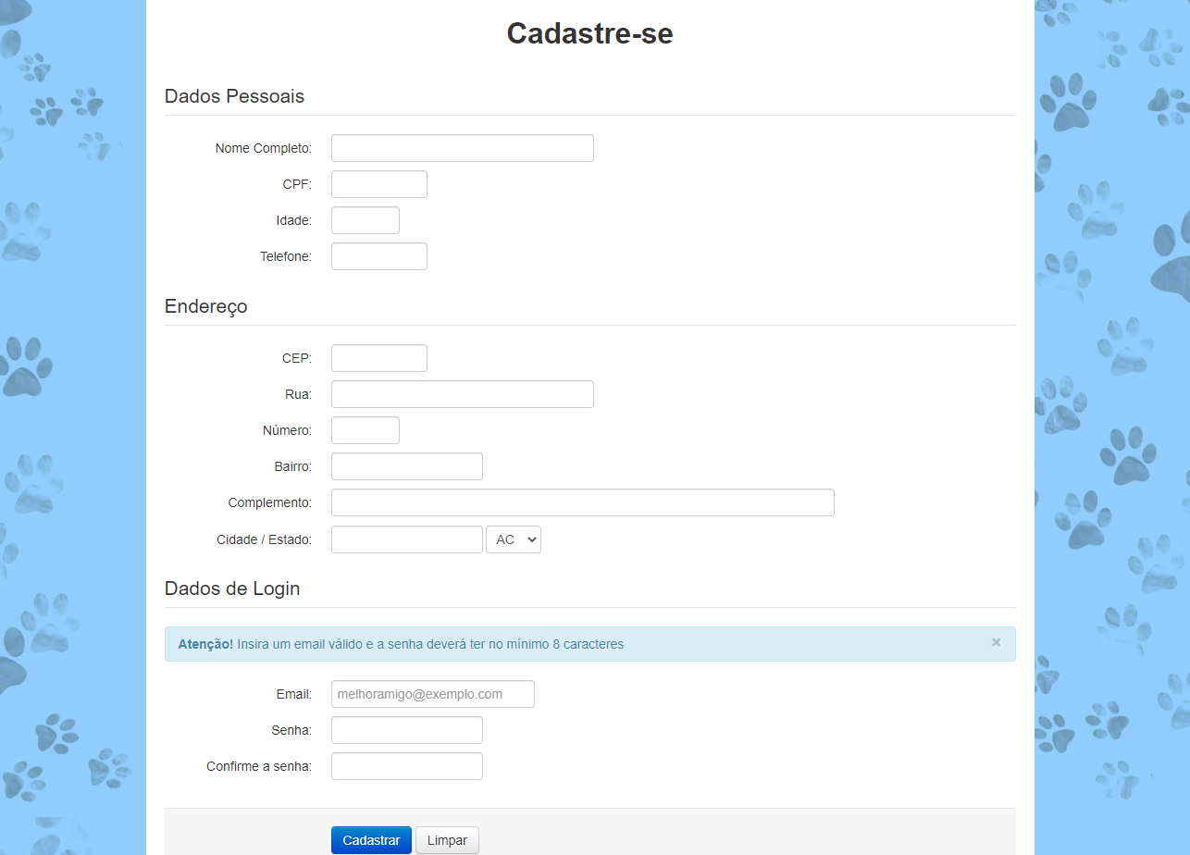DASHBOARD/CADASTRO DE USUÁRIO

Todos os dados devem ser preenchidos corretamente para a validação do cadastro.

* 1. BOTÕES CADASTRAR E LIMPAR

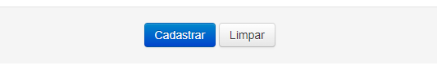Botão “Cadastrar”, finaliza o cadastro caso esteja tudo correto no preenchimento, botão “Limpar”, limpa todos os campos preenchidos.

1. DASHBOARD/LOGIN

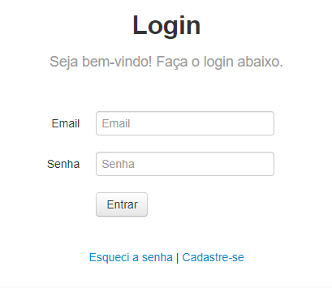O login deve ser preenchido com o email e senha criados.

* 1. ESQUECI A SENHA/CADASTRE-SE

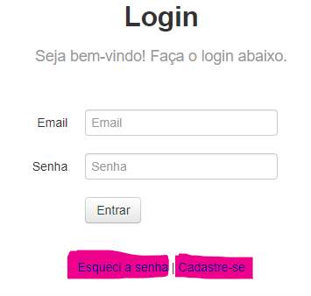Caso o usuário tenha esquecido sua senha, pode clicar no botão “esqueci a senha” para redefini-la. Caso não tenha cadastro, basta clicar no botão “cadastrar”.

* + 1. DASHBOARD/RECUPERAR SENHA

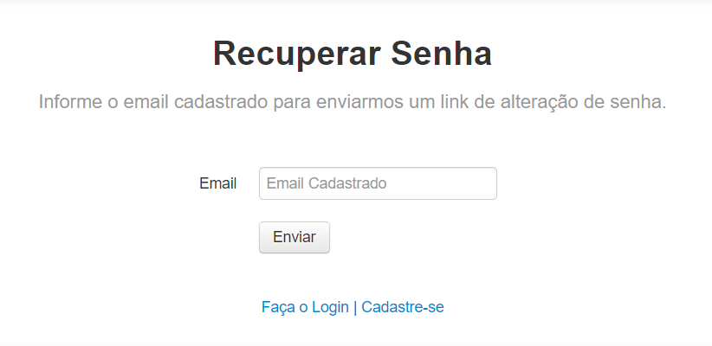Deve ser inserido o email para recuperação da senha, um link será enviado no email.

1. DASHBOARD/TELA INICIAL

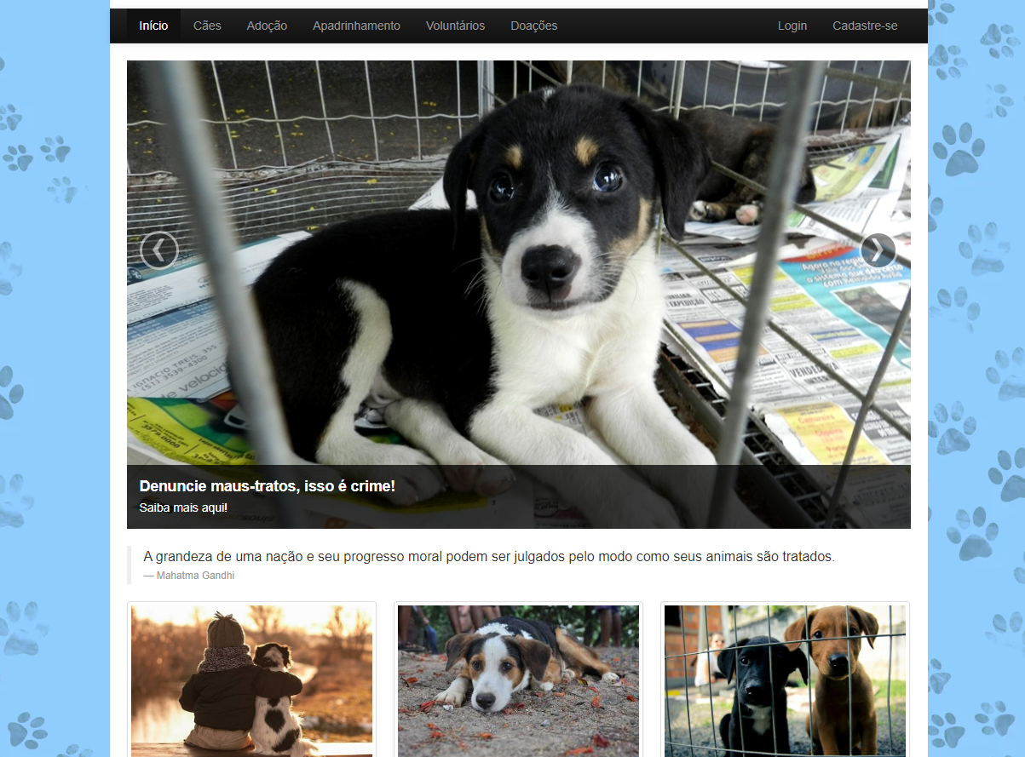Informações sobre o conteúdo e opções do sistema